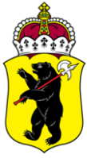

ЯРОСЛАВСКАЯ ОБЛАСТНАЯ ДУМА

Д Е П У Т А Т
ЯРОСЛАВСКОЙ ОБЛАСТНОЙ ДУМЫ
шестого созыва (2013-2018)

«____» _________________20___Г. №____________

Ярославская областная Дума

На основании статьи 27 Устава Ярославской области вношу на рассмотрение Ярославской областной Думы в качестве законодательной инициативы проект закона Ярославской области «О внесении изменения в статью 32 Устава Ярославской области».

Приложение: на 2 л. в 1 экз.

Депутат Ярославской
областной Думы М.В. Боровицкий

